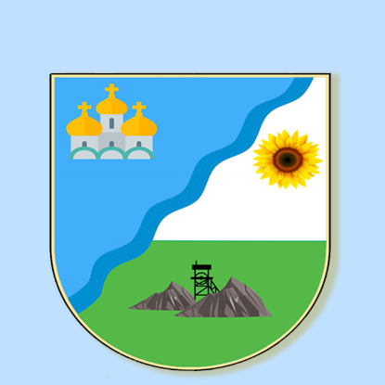 |  | ІНФОРМАЦІЙНА КАРТКА  № 4 |  | Комунальний заклад  «Центр надання соціальних послуг»  Миколаївської сільської ради  52744 с. Миколаївка,  пров. Водний, буд. 2  Контактний телефон:  0999619512  електронна пошта:  snspmykolaivska@ukr.net  Прийомні години:  Пн.-Чт. з 8.00 до 17.00 год;  Пт. з 8.00-16.00  перерва: 12.00-13.00
 |  | КРИЗОВЕ ТА ЕКСТРЕНЕ ВТРУЧАННЯ
1. | Зміст послуги |  | Психологічна допомога (консультування, підтримка, діагностика, корекція), надання інформації з питань соціального захисту населення, допомога в організації взаємодії з іншими фахівцями та службами, представництво інтересів, корекція сімейних стосунків, допомога особам, які постраждали від насильства в сім’ї, допомога в отриманні безоплатної правової допомоги, організація надання невідкладної медичної допомоги, організація надання притулку.
2. | Документи, необхідні для отримання соціальної послуги |  | -заява/звернення потенційного отримувача соціальної послуги;  - заява/звернення особи (осіб), якій (яким) стало відомо про кризову ситуацію, повідомлення про особу, яка постраждала від насильства в сім’ї;  -заява/звернення служб (медичних, правоохоронних, соціальних), державних та громадських організацій про кризову ситуацію, зокрема, що виникла внаслідок вчинення насильства в сім’ї.
3. | Форма надання послуги |  | - за місцем проживання отримувача;  - за місцем перебування отримувача соціальної послуги (заклад охорони здоров’я, заклад освіти, тимчасовий притулок, тимчасові мобільні пункти допомоги, місця перебування родичів та близьких постраждалих, тимчасове безпечне місце, тощо);  - в організації, яка здійснює кризове втручання.
4. | Термін надання послуги |  | Послуга надається негайно з моменту отримання інформації про кризову ситуацію до моменту усунення ризику, спричиненого кризовою ситуацією, або подолання обставин, які її спричинили. Строк надання не більше 72 годин з початку надання соціальної послуги, після чого для подолання складних життєвих обставин особа чи сім’я отримує інші необхідні соціальні послуги.
5. | Соціальні групи |  | Особи, сім’ї, групи осіб, які перебувають у складних життєвих обставинах, у тому числі постраждалим від насильства в сім’ї.
6. | Умови надання послуги |  | Безоплатно
7. | Правові підстави для надання соціальної послуги |  | Державний стандарт соціальної послуги кризового та екстреного втручання (наказ Мінсоцполітики від 01.07.2016 року № 716, зареєстрований в Міністерстві юстиції України 20.07.2016року за № 990/29120).  https://zakon.rada.gov.ua/laws/show/z0990-16#Text
8 | Підстави для відмови у наданні соціальної послуги |  | Суб’єкт, що надає соціальну послугу, може відмовити отримувачу соціальної послуги у її наданні, якщо суб’єкт не в змозі задовольнити потреб отримувача соціальної послуги.

